|  |  |  |  |  |  |  |  |  |  |  |
| --- | --- | --- | --- | --- | --- | --- | --- | --- | --- | --- |
| Министерство науки и высшего образования Российской Федерации | | | | | | | | | | |
| Федеральное государственное бюджетное образовательное учреждение | | | | | | | | | | |
| высшего образования | | | | | | | | | | |
| **«Тверской государственный технический университет»** | | | | | | | | | | |
| **(ТвГТУ)** | | | | | | | | | | |
|  |  |  |  |  |  |  |  |  |  |  |
| Кафедра «Информационные системы» | | | | | | | | | | |
|  |  |  |  |  |  |  |  |  |  |  |
|  | | | | | | | | | | |
|  |  |  |  |  |  |  |  |  |  |  |
|  |  |  |  |  |  |  |  |  |  |  |
|  |  |  |  |  |  |  |  |  |  |  |
|  |  |  |  |  |  |  |  |  |  |  |
|  |  |  |  |  |  |  |  |  |  |  |
| **Ответ на билет №15** | | | | | | | | | | |
| по дисциплине | | | | | | | | | | |
| **"Математическая логика"** | | | | | | | | | | |
|  |  |  |  |  |  |  |  |  |  |  |
|  | | | | | | | | | | |
|  |  |  |  |  |  |  |  |  |  |  |
|  |  |  |  |  |  |  |  |  |  |  |
|  |  |  |  |  |  |  |  |  |  |  |
|  |  |  |  |  |  |  |  |  |  |  |
|  |  |  |  |  |  |  |  |  |  |  |
|  |  |  |  |  |  |  |  |  |  |  |
|  |  |  |  |  |  |  |  |  |  |  |
|  |  |  |  |  |  |  |  |  |  |  |
| Выполнил: | | | | | | | **Всеволожский В.Н.** | | | |
| Группа: | | | | | | | **Б.ИСТ.РВС.20.35** | | | |
| Проверил: | | | | | | | **Проф. Богатиков В.Н.** | | | |
|  |  |  |  |  |  |  |  |  |  |  |
|  |  |  |  |  |  |  |  |  |  |  |
|  |  |  |  |  |  |  |  |  |  |  |
|  |  |  |  | Тверь, | 2022 |  |  |  |  |  |
|  |  |  |  |  |  |  |  |  |  |  |

1. Вопрос для проверки уровня «ЗНАТЬ»:

Вычислимые функции. Примитивно-рекурсивные, частично рекурсивные

и общерекурсивные функции. Тезис Чёрча.

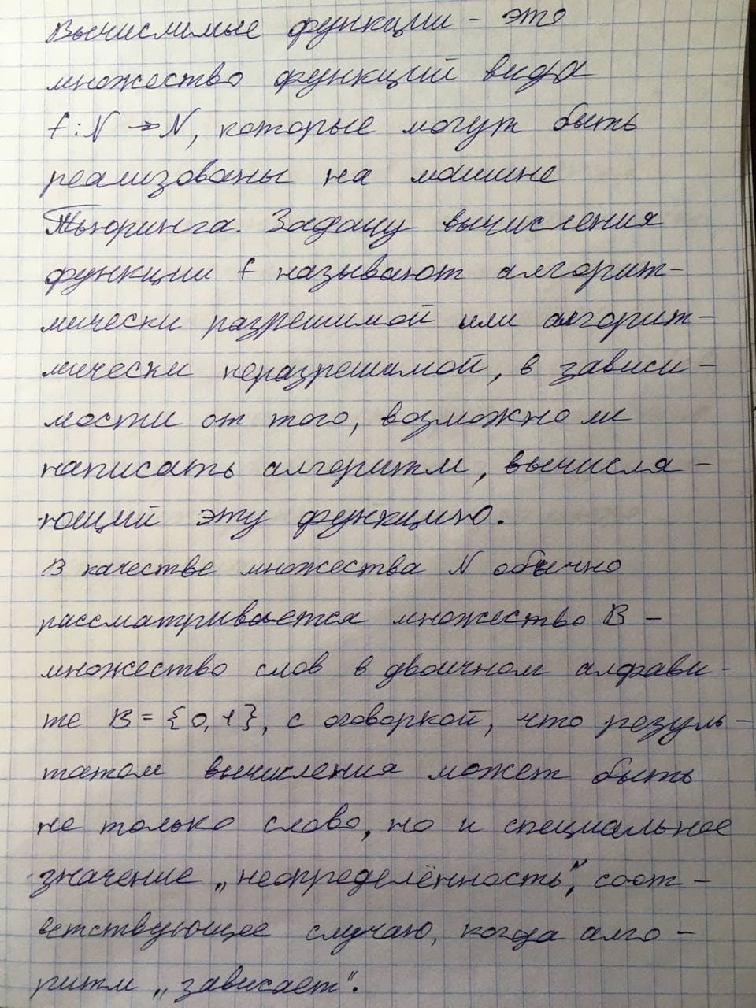

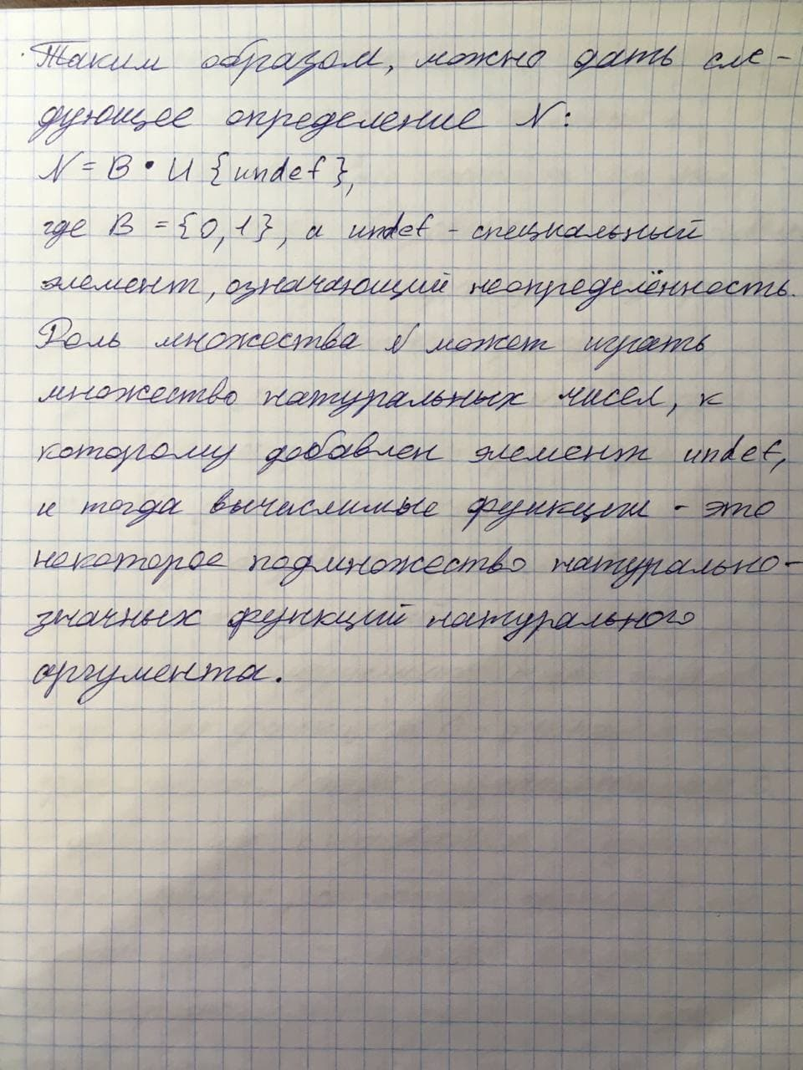

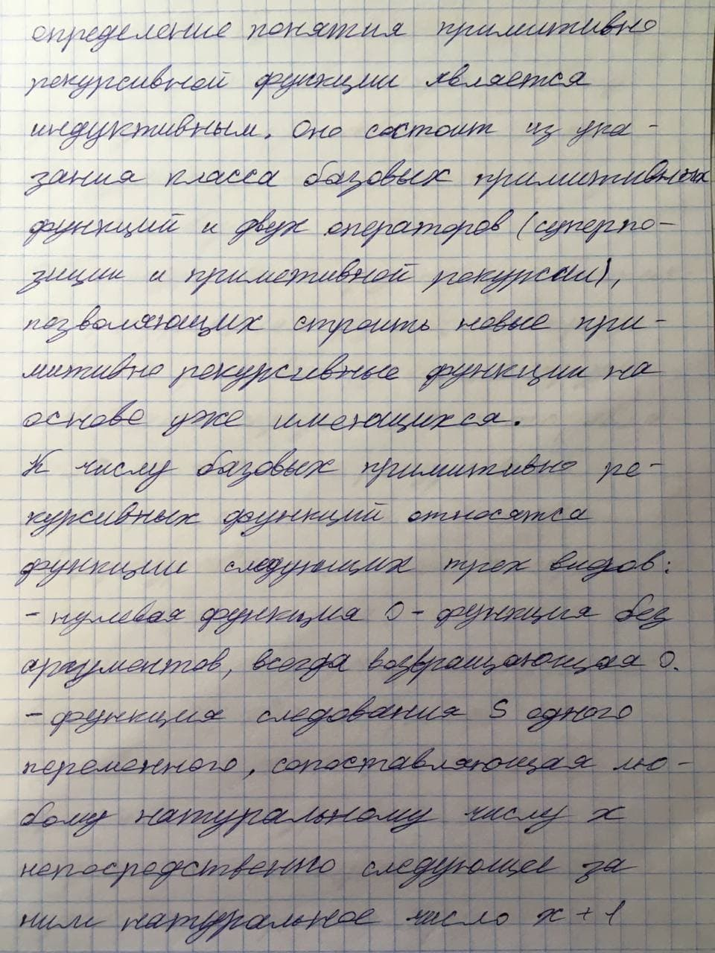

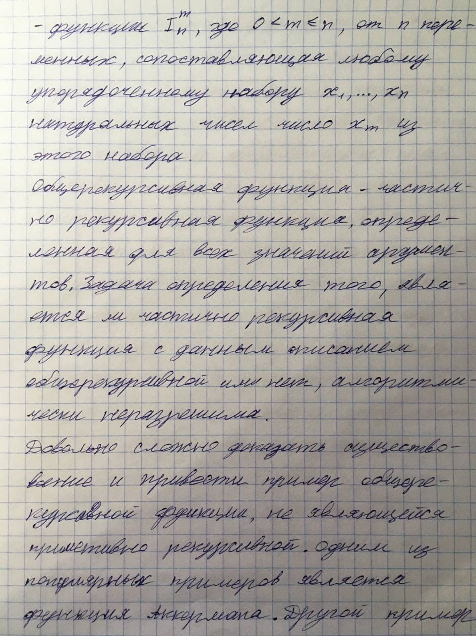

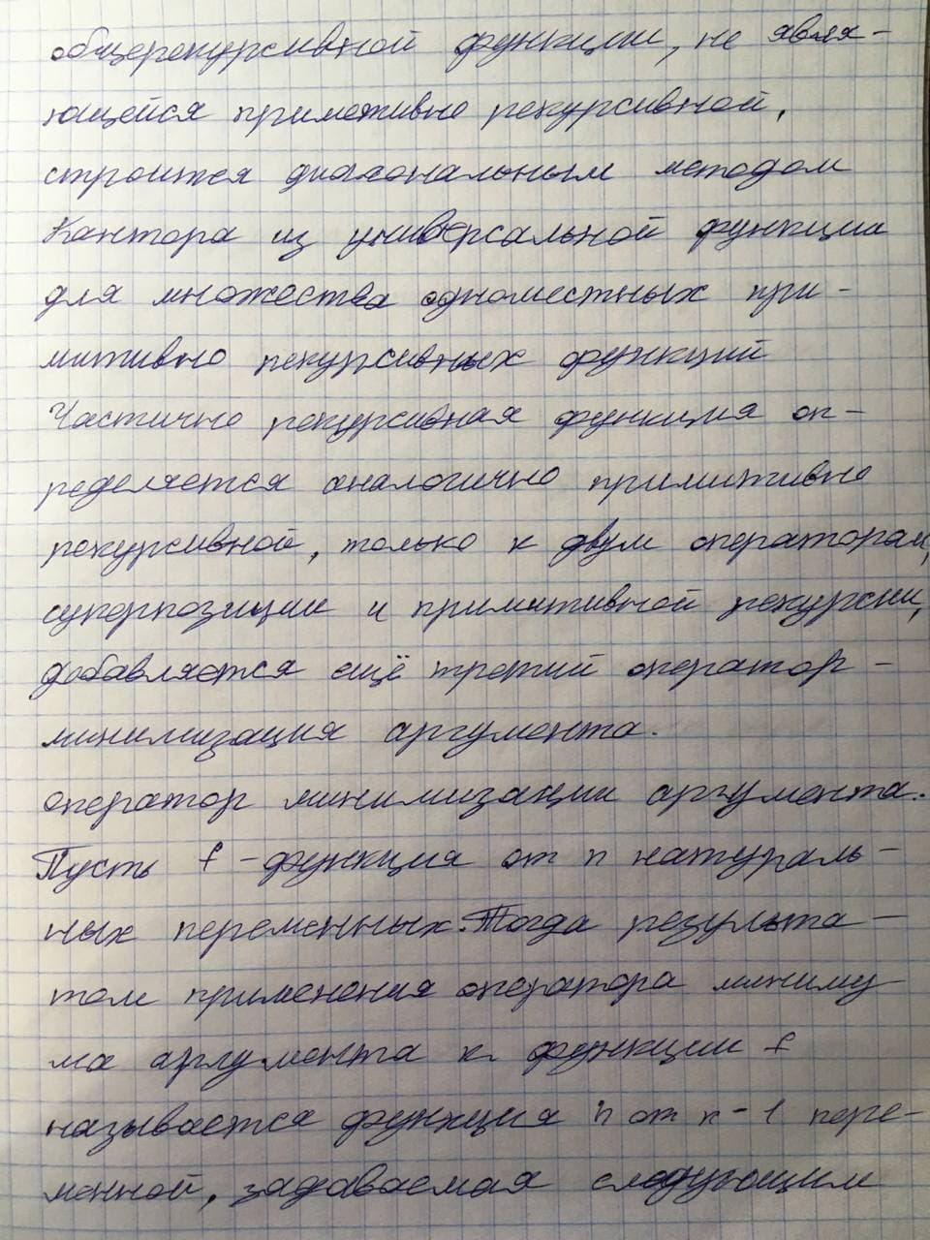

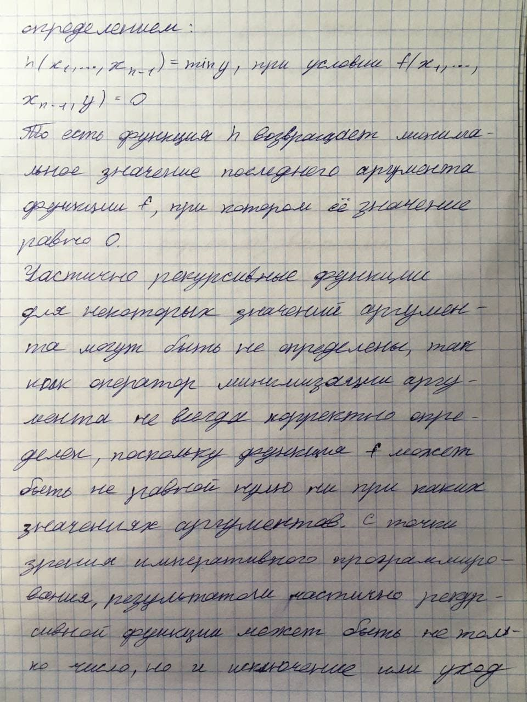

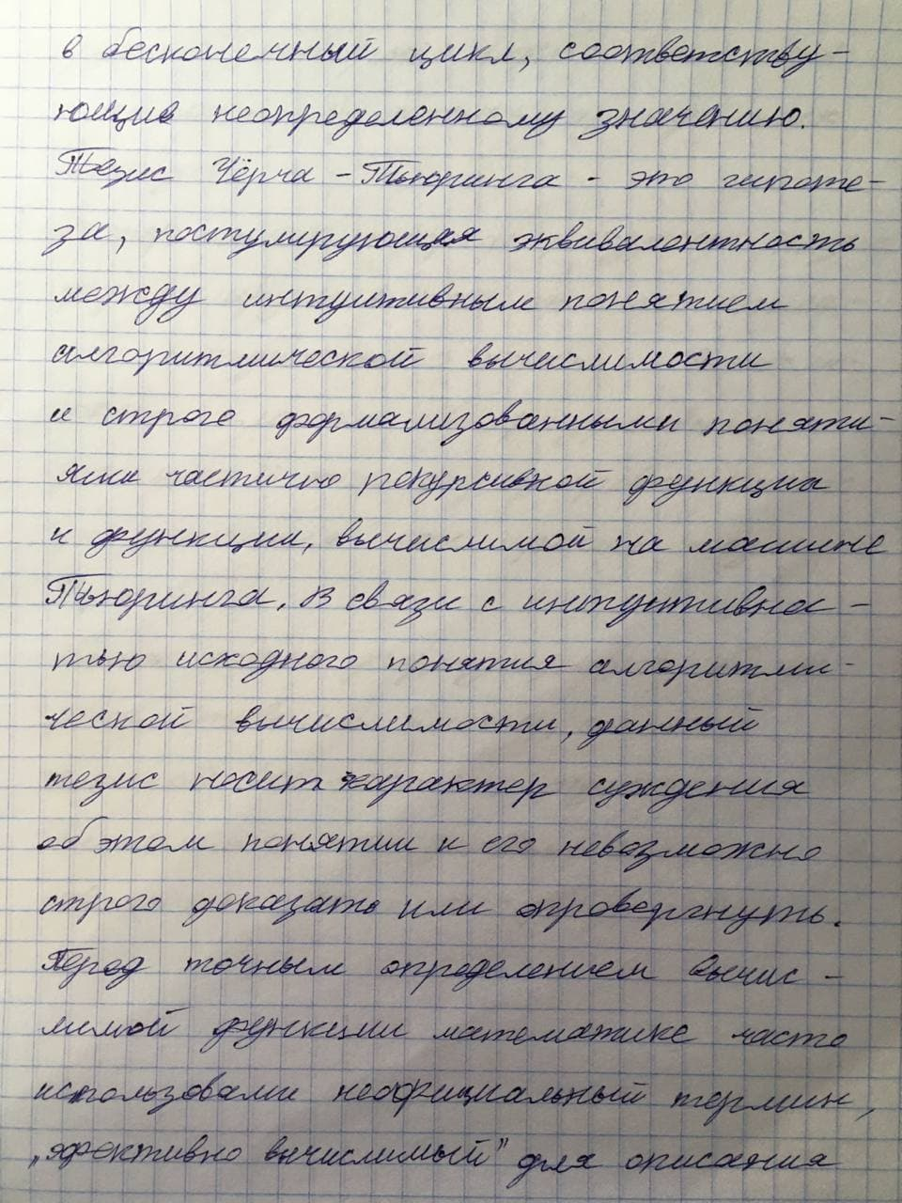

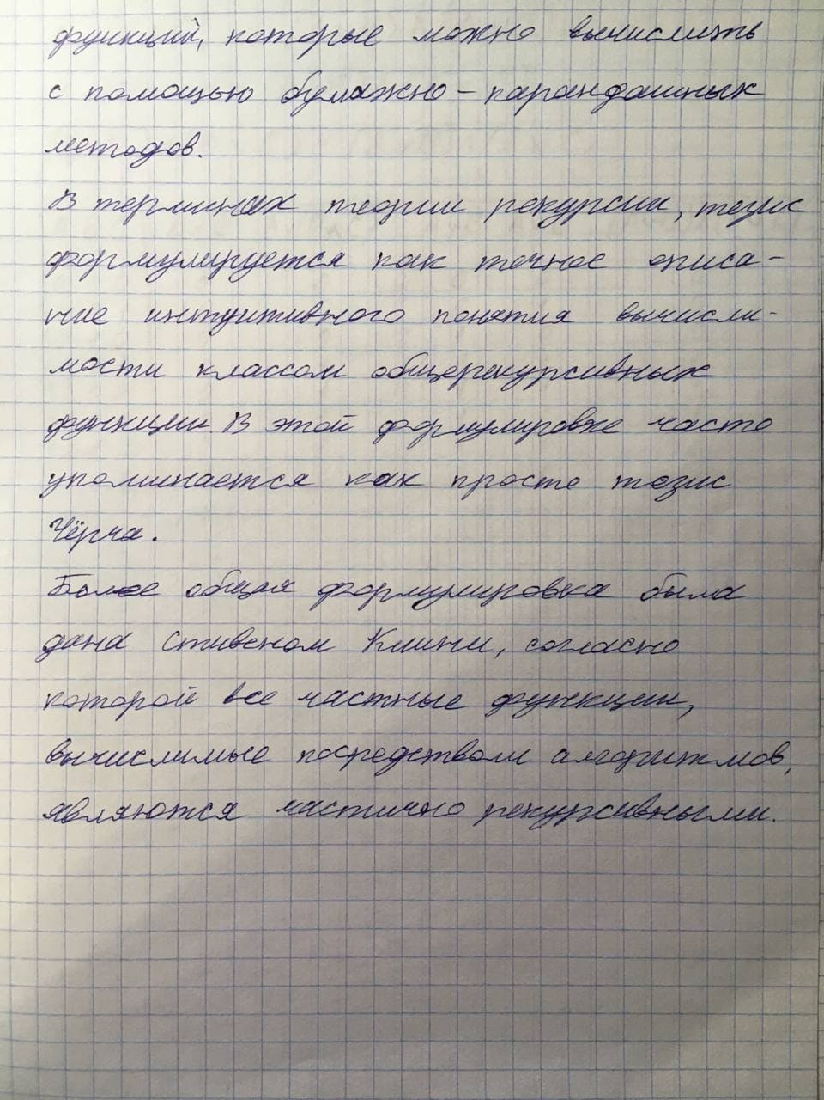

2. Задание для проверки уровня «УМЕТЬ» :

Доказать, что формулы логически эквивалентны

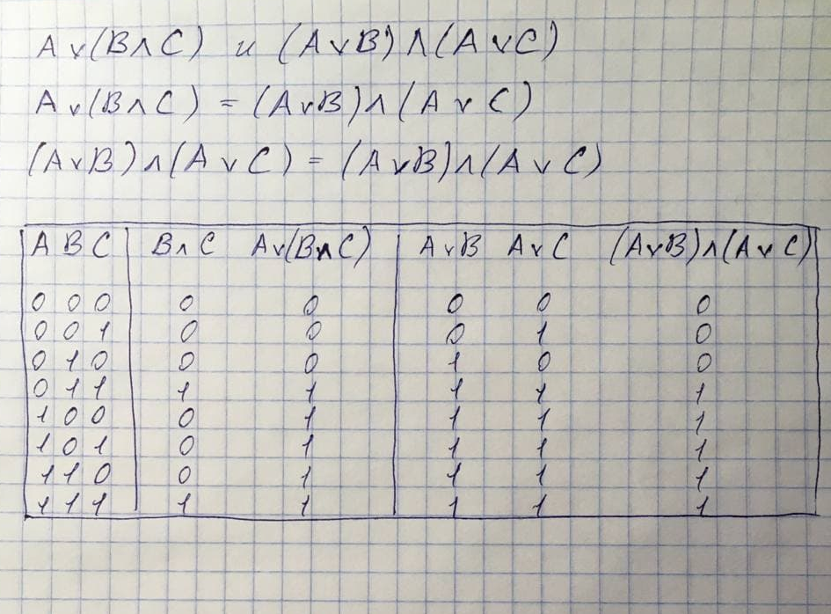

3. Задание для проверки уровня «ВЛАДЕТЬ»:

Пусть Р = *babbbc* слово в алфавите А={*а,b,с*}. нормальный алгоритм *В* задан

Схемой

$B=\{ab→a\}$

в какое слово перерабатывает данный алгоритм слово *Р*

